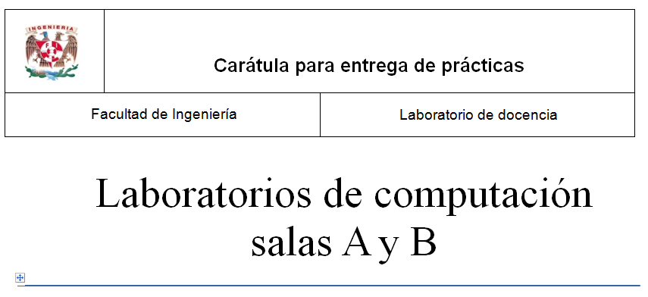

*Profesor: Cruz Carlón Juan Alfredo*

*Asignatura: Fundamentos de Programación*

*Grupo: 1107*

*No de práctica(s): 02 “GNU/LINUX”*

*Integrante(s): Juárez Pérez Brenda Jacqueline*

*Semestre: Primero*

*Fecha de entrega: 27/agosto/2017*

*Observaciones:*

*CALIFICACIÓN:*

***¿En qué usa la tecnología la empresa en la que me gustaría trabajar y Linux sirve para eso?***

Primero que nada la empresa en la que me gustaría trabajar es **Grupo México** porque ocupa el lugar 556 a nivel mundial de las empresas más grandes. Tiene las cifras de: ventas: 9300 millones de dólares, ganancias: 1800mdd, activos: 20600mdd y un valor de mercado de 23700mdd. Además de que ha implementado un programa de profesionistas en desarrollo el cual se propone permitir a los estudiantes universitarios de los últimos semestres realizar sus Prácticas profesionales en la empresa. Lo cual me parece una excelente oportunidad de desarrollo.

El ámbito en el que me gustaría desenvolverme es el de **Automatización Industrial** que se refiere al uso de sistemas de control y de tecnología informática para reducir la necesidad de la intervención humana en un proceso. Me gustaría trabajar en ese ámbito debido a que los requerimientos siempre son únicos y por lo tanto las soluciones también deben serlo lo cual te mantiene en constante aprendizaje. En sumatoria a esto, la automatización industrial tiene muchas ventajas:

* Reemplazo de operadores humanos en tareas repetitivas o de alto riesgo.
  + Reemplazo de operador humano en tareas que están fuera del alcance de sus capacidades como levantar cargas pesadas, trabajos en ambientes extremos o tareas que necesiten manejo de una alta precisión.
* Incremento de la producción. Al mantener la línea de producción automatizada, las demoras del proceso son mínimas, no hay agotamiento o desconcentración en las tareas repetitivas, el tiempo de ejecución se disminuye considerablemente según el proceso.

Ahora bien, LINUX es un sistema operativo gratuito, eficiente y robusto que cuenta con innumerables herramientas que me resultaría muy útil para trabajar.

Podría pensarse que tener Windows o en general un programa de un determinado fabricante, instalarlo y usarlo resultaría más fácil que trabajar con LINUX. Pero la realidad es que si el programa no hace exactamente lo que quieres o falla, en Linux podría pedir ayuda o solucionarlo yo misma modificando el programa, en cambio con un programa privado y cerrado no tendría muchas alternativas.

Lo interesante del sistema es que me permitiría usar una gran variedad de lenguajes de programación. Lo ideal sería poder hacer programas que sirvan en distintas plataformas con independencia del sistema operativo y el tipo de plataforma hardware. Con la ayuda de [MatPLC](http://mat.sourceforge.net/), un PLC software basado en módulos (PID, I/O, nemotécnicos, etc.) o [Classic Ladder](http://membres.lycos.fr/mavati/classicladder/), propuesta tipo PLC que incluye también Grafcet. Licencia LGPL, es muy posible que pueda realizar el trabajo con eficacia.

REFERENCIAS:

<http://www.gmexico.com/site/bolsa_trabajo.html>

<https://www.forbes.com.mx>

Copyright © 2017 Grupo México